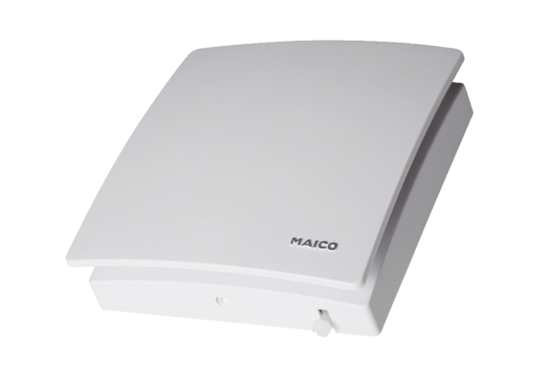Клапан вытяжного и приточного воздуха AZV 100Комплект поставки: 1 штукАссортимент: К
Номер артикула: 0152.0087Изготовитель: MAICO

